ShopConnect – Analyse conceptuelle.

# Schéma MCD:

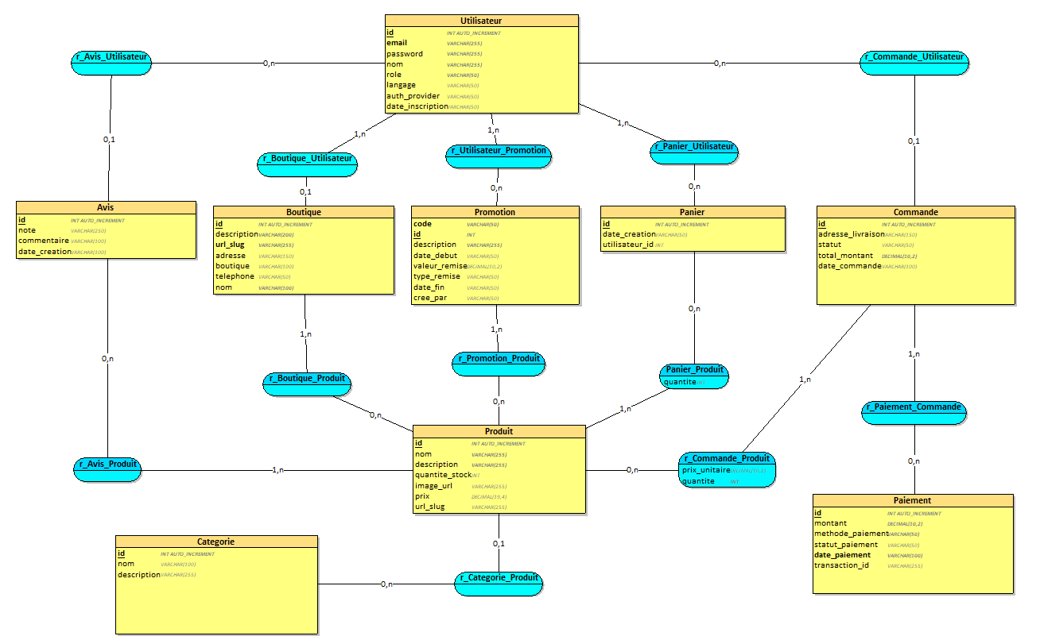

# SCHEMA MLD :

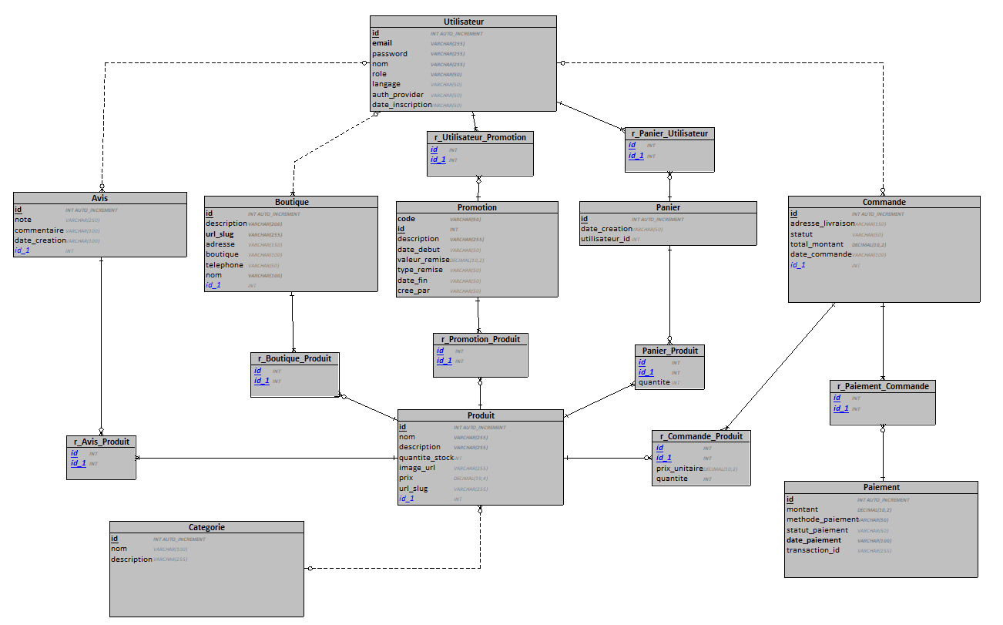

# SCHEMA UML :

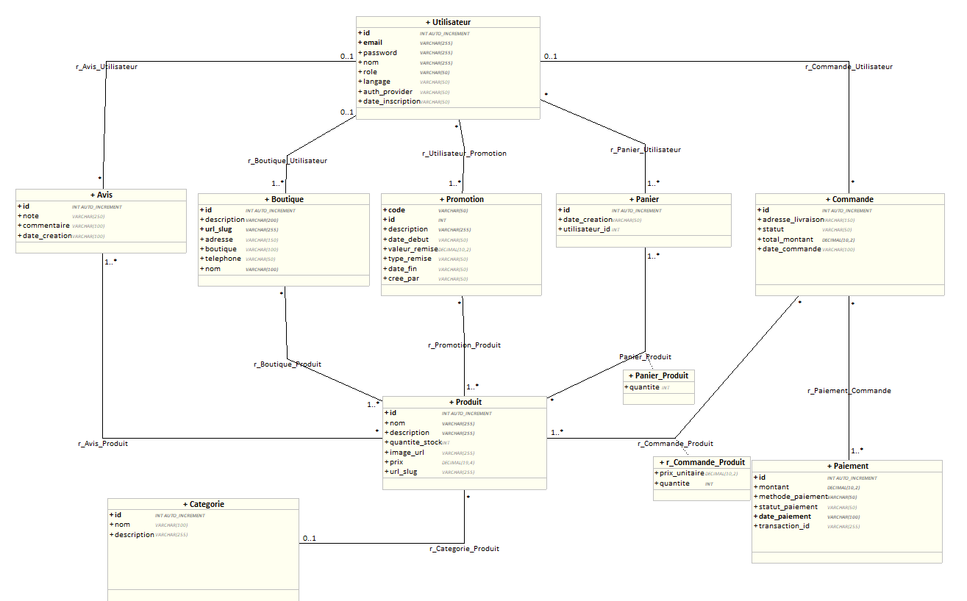

**glossaire de données**

## Table : Utilisateur

### Description :

Cette table contient les informations de base sur les utilisateurs de la plateforme, qu'ils soient clients, commerçants, ou administrateurs. Chaque utilisateur est associé à un rôle spécifique.

### Colonnes :

id: Identifiant unique de l'utilisateur.

email: Adresse électronique de l'utilisateur, unique.

password: Mot de passe sécurisé de l'utilisateur.

nom: Nom de l'utilisateur.

role: Rôle de l'utilisateur (Admin, Marchand, Client, Manager).

langage: Langue d'affichage préférée (français ou anglais).

auth_provider: Méthode d'authentification (email, facebook, google).

date_inscription: Date d'inscription de l'utilisateur sur la plateforme.

### Relations :

1,n avec Panier via r_Panier_Utilisateur: Un utilisateur peut avoir plusieurs paniers, mais un panier appartient à un seul utilisateur.

1,n avec Boutique: Un utilisateur de type Merchant peut gérer une ou plusieurs boutiques.

1,n avec Promotion via r_Utilisateur_Promotion: Un utilisateur de type MarketingManager peut créer plusieurs promotions.

1,n avec Commande via r_Commande_Utilisateur: Un utilisateur peut passer plusieurs commandes.

1,n avec Avis via r_Avis_Utilisateur: Un utilisateur peut écrire plusieurs avis sur des produits.

## Table : Panier

### Description :

Le panier représente une collection temporaire de produits que l'utilisateur souhaite acheter. Chaque utilisateur peut avoir plusieurs paniers au fil du temps.

### Colonnes :

id: Identifiant unique du panier.

date_creation: Date de création du panier.

### Relations :

n,1 avec Utilisateur via r_Panier_Utilisateur: Chaque panier est associé à un seul utilisateur.

n,n avec Produit via Panier_Produit: Un panier peut contenir plusieurs produits, et un produit peut apparaître dans plusieurs paniers.

## Table : Produit

### Description :

Cette table contient les informations sur les produits vendus par les boutiques.

### Colonnes :

id: Identifiant unique du produit.

nom: Nom du produit.

description: Description détaillée du produit.

prix: Prix du produit.

quantite_stock: Quantité de produit disponible en stock.

image_url: URL de l'image du produit.

url_slug: Identifiant textuel unique utilisé pour générer des URL explicites.

### Relations :

1,n avec Categorie: Un produit appartient à une seule catégorie, mais une catégorie peut avoir plusieurs produits.

1,n avec Boutique via r_Boutique_Produit: Un produit est vendu par une seule boutique, mais une boutique peut vendre plusieurs produits.

1,n avec Commande via r_Commande_Produit: Un produit peut être commandé dans plusieurs commandes, mais une commande peut inclure plusieurs produits.

1,n avec Avis via r_Avis_Produit: Un produit peut recevoir plusieurs avis.

1,n avec Promotion via r_Promotion_Produit: Un produit peut avoir plusieurs promotions.

## Table : Categorie

### Description :

Cette table contient les catégories auxquelles les produits appartiennent.

### Colonnes :

id: Identifiant unique de la catégorie.

nom: Nom de la catégorie.

description: Description de la catégorie.

### Relations :

1,n avec Produit: Une catégorie peut contenir plusieurs produits.

## Table : Boutique

### Description :

Cette table représente les boutiques des commerçants locaux. Chaque boutique appartient à un utilisateur de type Merchant.

### Colonnes :

id: Identifiant unique de la boutique.

nom: Nom de la boutique.

description: Description de la boutique.

adresse: Adresse de la boutique.

url_slug: Identifiant textuel unique pour générer des URL explicites.

telephone: Numéro de téléphone de la boutique.

### Relations :

1,n avec Utilisateur: Un utilisateur de type Merchant peut avoir plusieurs boutiques.

n,n avec Produit via r_Boutique_Produit: Une boutique peut vendre plusieurs produits.

n,n avec Promotion via r_Boutique_Promotion: Une boutique peut appliquer plusieurs promotions à ses produits.

## Table : Commande

### Description :

Une commande représente un achat effectué par un utilisateur.

### Colonnes :

id: Identifiant unique de la commande.

total_montant: Montant total de la commande.

date_commande: Date à laquelle la commande a été passée.

adresse_livraison: Adresse où la commande doit être livrée.

statut: Statut de la commande (en_attente, confirmee, expediee, etc.).

### Relations :

1,n avec Utilisateur via r_Commande_Utilisateur: Une commande est passée par un seul utilisateur.

n,n avec Produit via r_Commande_Produit: Une commande peut inclure plusieurs produits.

1,1 avec Paiement: Une commande a un paiement associé.

## 7. Table : Paiement

### Description :

Cette table stocke les informations relatives aux paiements des commandes.

### Colonnes :

id: Identifiant unique du paiement.

montant: Montant payé.

methode_paiement: Méthode utilisée pour le paiement (carte de crédit, PayPal, etc.).

statut_paiement: Statut du paiement (paye, impaye, echoue).

date_paiement: Date à laquelle le paiement a été effectué.

transaction_id: Identifiant de la transaction.

### Relations :

1,1 avec Commande: Un paiement est associé à une seule commande.

## 8. Table : Avis

### Description :

Cette table contient les avis donnés par les utilisateurs sur les produits.

### Colonnes :

Panier_Produit: Identifiant unique de l'avis.

note: Note donnée par l'utilisateur (généralement sur 5).

commentaire: Commentaire laissé par l'utilisateur.

date_creation: Date de création de l'avis.

### Relations :

1,n avec Utilisateur via r_Avis_Utilisateur: Un utilisateur peut donner plusieurs avis.

1,n avec Produit via r_Avis_Produit: Un produit peut recevoir plusieurs avis.

## 9. Table : Promotion

### Description :

Cette table contient les promotions appliquées aux produits dans les boutiques.

### Colonnes :

id: Identifiant unique de la promotion.

code: Code promotionnel utilisé pour appliquer la réduction.

description: Description de la promotion.

valeur_remise: Montant ou pourcentage de réduction offert.

date_debut: Date de début de la promotion.

type_remise: Type de remise (pourcentage ou montant_fixe).

date_fin: Date de fin de la promotion.

cree_par: Identifiant de l'utilisateur qui a créé la promotion.

### Relations :

1,n avec Produit via r_Promotion_Produit: Une promotion est appliquée à un ou plusieurs produits.

1,n avec Boutique via r_Boutique_Promotion: Une promotion peut être créée pour plusieurs boutiques.

1,n avec Utilisateur via r_Utilisateur_Promotion: Un MarketingManager peut créer plusieurs promotions.

## Tables Relationnelles (n,n) :

### r_Panier_Produit :

Permet de lier les produits à leurs paniers.

Relations :

Produit (1,n)

Panier (1,n)

### r_Commande_Produit :

Permet de lier les produits aux commandes.

Relations :

Produit (1,n)

Commande (1,n)

### r_Promotion_Produit :

Permet de lier les produits aux promotions.

Relations :

Produit (1,n)

Promotion (1,n)

### r_Boutique_Produit :

Permet de lier les boutiques aux produits qu'elles vendent.

Relations :

Boutique (1,n)

Produit (1,n)

### r_Boutique_Promotion :

Permet de lier les boutiques aux promotions qu'elles appliquent.

Relations :

Boutique (1,n)

Promotion (1,n)

### r_Panier_Utilisateur :

Lien entre un panier et son utilisateur propriétaire.

Relations :

Utilisateur (1,n)

Panier (0,n)